1. ___ , OET, finalna provjera, A  __. __. '25, Ime i prezime: | (Pr)ocjena (prije):  (Pr)ocjena (nakon): | Ocjena (bodovi):
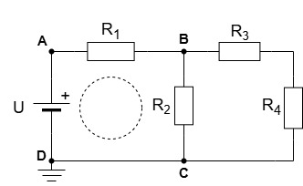
- U = 9 V
R₁ = 100 Ω, R₂ = 150 Ω,
R₃ = 200 Ω, R₄ = 150 Ω
  - Napiši jednadžbe 1. i 2. Kirchhoffovog zakona za ovaj strujni krug (3 su):

  - Izračunaj ukupni otpor i struju ovog strujnog kruga:

  - Koliko elektrona prođe kroz točku A tijekom jedne sekunde? ( $q_{e}=- 1.6∙{10}^{-19}$ C )

  - Nacrtaj smjer magnetskog polja struje u području naznačenom crtkanom kružnicom.
  - Nacrtaj na shemi voltmetar koji bi mjerio napon na otporniku R₄ .
  - Izračunaj snagu otpornika R₂ :

  - Koliko električne energije potroši otpornik R₂ tijekom jednog sata „rada“?

  - S obzirom na uzemljenje, koliki je potencijal točke D? (Ako ne znaš, uzmi proizvoljan broj)

  - S obzirom na potencijal točke D, koliki su onda potencijali točaka A, B i C?

  - Kolika je električna potencijalna energija jednog elektrona u točki A, a kolika u točki D? Koliko, dakle, svaki elektron dobije energije od izvora prolazeći kroz njega? ( $q_{e}=- 1.6∙{10}^{-19}$ C )

- Ispod je dana skica dipolnog magneta i strujnog kruga iznad njega…
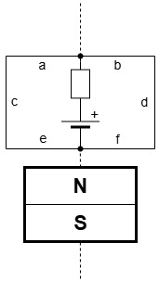
  - Nacrtaj (otprilike) magnetskog polje magneta (minimalno 3 silnice sa svake strane, i moraju prelaziti preko strujnog kruga koji je iznad magneta).
  - Nacrtajte smjer struja i smjer magnetske sile na svaki dio (a, b, c, d, e, f) strujnog kruga.
  - Ako je središnji dio strujnog kruga (gdje su izvor i otpornik) nekako pričvršćen, što bi se događalo?

